Міністерство освіти і науки України
Кам’янський енергетичний фаховий коледж
Циклова комісія соціально-гуманітарних дисциплін

МЕТОДИЧНА РОЗРОБКА
Інтелектуально-розважальна гра
«Наша рідна – солов’їна!»

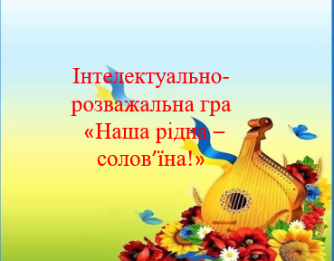

Підготували викладачі
української мови та літератури
Юлія ЧЕРНИШ
Наталія ГУСАК

Кам’янське
2023

Інтелектуально-розважальна гра
«Наша рідна – солов’їна!»
Проводиться серед викладачів Кам’янського енергетичного фахового коледжу. Команди формують із представників педагогічного колективу, обраних методом жеребкування серед бажаючих.
Мета: розширювати і збагачувати знання викладачів про мову та літературу;
формувати в педагогів розуміння того, що українська мова - наш скарб, без якого не може існувати ні народ, ні Україна як держава; розвивати навички застосування знань з мови та літератури на практиці; пам'ять, увагу; виховувати любов до рідної мови, бажання досконало володіти нею, пробудити почуття національної гідності.
Обладнання: проєктор, презентація, відео, завдання для команд, фонограми пісень, плакати до Міжнародного дня рідної мови.
ПЕРЕБІГ ГРИ
Ведучий 1. Добрий день всім присутнім! Раді вас вітати в цій залі! Ми
зібралися сьогодні, щоб провести гру “Наша рідна – солов’їна”, присвячену
Міжнародному дню рідної мови, який відзначають у всьому світі 21 лютого.
Ведучий 2. В Україні цей день Указом Президента відзначають з 2000 року. Тому зі святом усіх вас – шанувальники рідного слова!
Ведучий 1. Шановні колеги, зустрічайте наших ерудованих, енергійних, веселих учасників! Давайте, за допомогою жеребкування створимо три команди, оберемо капітана та обговоримо назви команд. (Для жеребкування нам потрібна скринька з символікою). Поки команди займають свої місця, знайомтеся з нашою лічильною комісією, яка допоможе нам визначити переможців.
Відео «День рідної мови»
Ведучий 2. Перш ніж перейти до першого раунду, давайте з’ясуємо з яким настроєм ви завітали на свято.
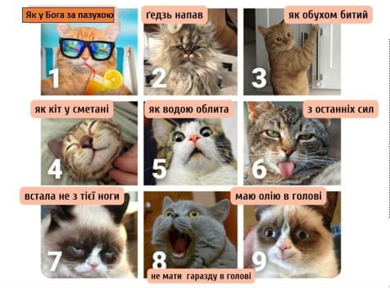
І РАУНД «Розминка»
https://wordwall.net/resource/52843626
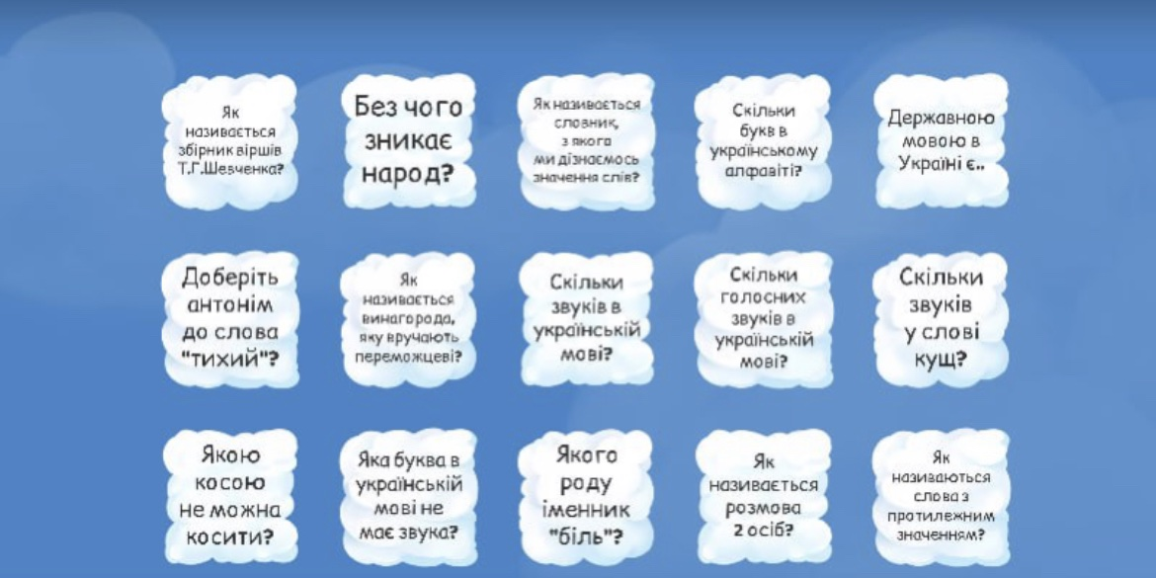
По черзі учасники кожної команди обирають свої запитання і миттєво на них відповідають. За кожну правильну відповідь учасники отримують одну наліпку.
- Державною мовою України є…(українська)
- Скільки звуків в українській мові? (38)
- Яка буква в українській мові не має звука? (знак м’якшення)
- Антонім до слова «гомінкий» (тихий)
- Як називається словник, з якого ми дізнаємося значення слів? (тлумачний словник)
- Як називається розмова двох осіб? (діалог)
- Який рід має іменник «біль» (чоловічий)
- Якою косою не можна косити? (дівочою)
- Як називається винагорода, яку вручають переможцеві? (приз)
- Скільки звуків у слові кущ? (4)
- Скільки букв в укаїнському алфавіті? (33)
- Скільки голосних звуків в українській мові? (6)
- Як називається збірник віршів Т.Г.Шевченка? (Кобзар)
- Як називають слова з протилежним значенням? (антоніми)
- Без чого зникає народ? (Без мови)

ІІ РАУНД «Правильно/не правильно» https://learningapps.org/display?v=ptppy2t1a23
За допомогою програми learningapps кожна команда дає відповідь правильно чи не правильно. За кожну правильну відповідь команда отримує 1 наліпку.
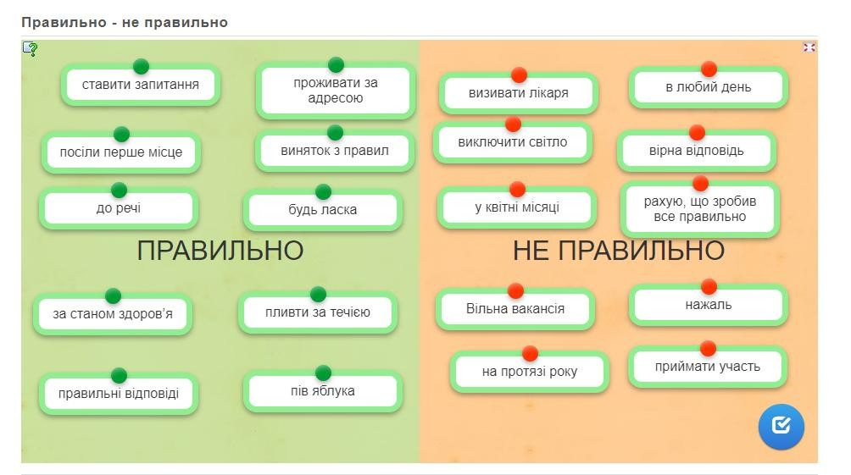
Не правильно – кохати Україну
ІІІ РАУНД «Встигнути за 10 секунд»
За допомогою карток командам потрібно виконати завдання за 10 секунд. За кожне правильно виконане завдання учасник отримує 1наліпку.
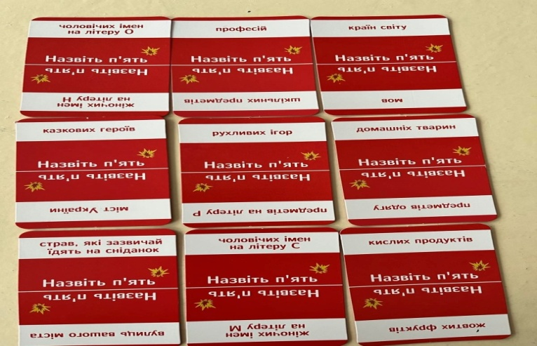
Назвіть п’ять
- Чоловічих імен на літеру С/ жіночих імен на літеру М
- Країн світу/мов
- Емоцій/напоїв
- Частин тіла/ предметів посуду
- Міст України/ казкових героїв
- Страв, які зазвичай їдять на сніданок/вулиць вашого міста
- Чоловічих імен на літеру О/жіночих імен на літеру Н
- Предметів одягу/домашніх тварин
- Рослин, що ростуть на городі/тварин з копитами

Битва капітанів «Возз’єднай Україну»
До участі в цьому раунді запрошуються капітани команд, яким потрібно на магнітній дошці на швидкість скласти карту України.
Капітан, який впорається швидше принесе своїй команді 3 наліпки, інший – 1.
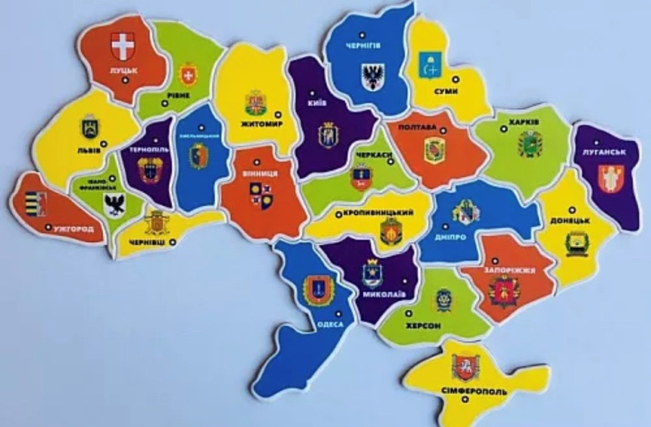

ІV РАУНД «Фразеологічні викрутаси»
Один гравець з команди виходить і за допомогою міміки та жестів пробує пояснити значення фразеологізмів (для своєї команди). Команда відгадує фразеологізми і тлумачить їх значення. За повну правільну відповідь команда здобуває 2 наліпки. Фразеологізми учасники дістають зі скриньки.
1. Водити за носа (обманювати, обдурювати)
2. Надувати губи (сердитися, ображатися)
3. Як кіт наплакав (дуже мало)
4.Набрати в рот води (мовчати)
5. Зуб на зуб не попадає (хто-небудь дуже тремтить від великого холоду або переляку)
6. Намилити шию (покарати, вилаяти за яку-небудь провину, побити)
7. П'ятами накивати (побігти)
8. Прикусити язика (замовкнути)
9. Пекти раків (червоніти від сорому, ніяковіти)
Завдання для вболівальників: відгадати мовні загадки-жарти
https://wordwall.net/resource/52844737
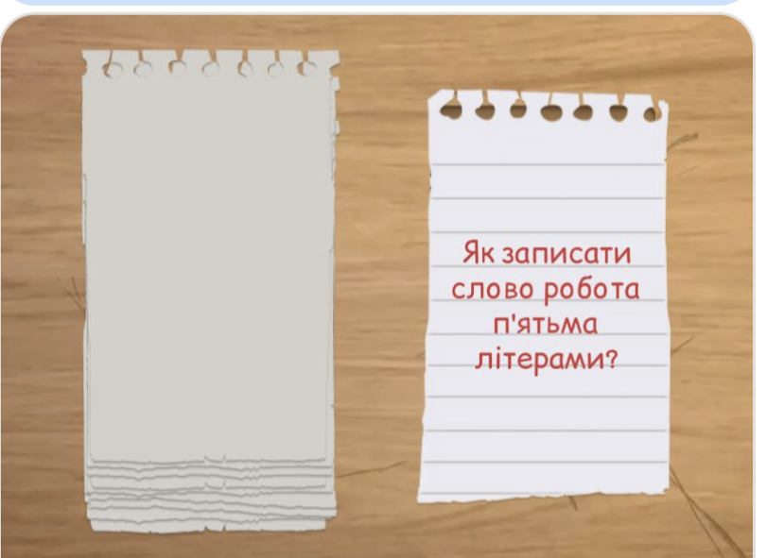
- З чого починається день? (Зі звука д)
- Що має болото, менше — море і зовсім не має річка? (Звук О)
- До якого імені потрібно додати одну літеру, щоб дістати крупу (М + Анна)
- Як можна із буряка зробити бурю? (Відкинути звук к)
- Три зайця. Скільки у зайця вух? (два вуха.)
- Що треба зробити, щоб майка злетіла? (Замінити м на ч)
- Як записати слово «робота» п’ятьма літерами? (Праця)
- У якім числі стільки ж цифр, скільки букв у його назві? (Сто – 100)
- Що належить вам, але інші ним часто користуються? (ім’я)
- Як написати одним словом «мати, батько, син, дочка»? (сім’я)
V РАУНД «Скоромовки»
За допомогою карток учасники дістають скоромовку із завданням. Якщо учасник впорався повністю,то він отримує 2 бали, якщо прочитав правильно скоромовку, але не виконав завдання – 1 бал.
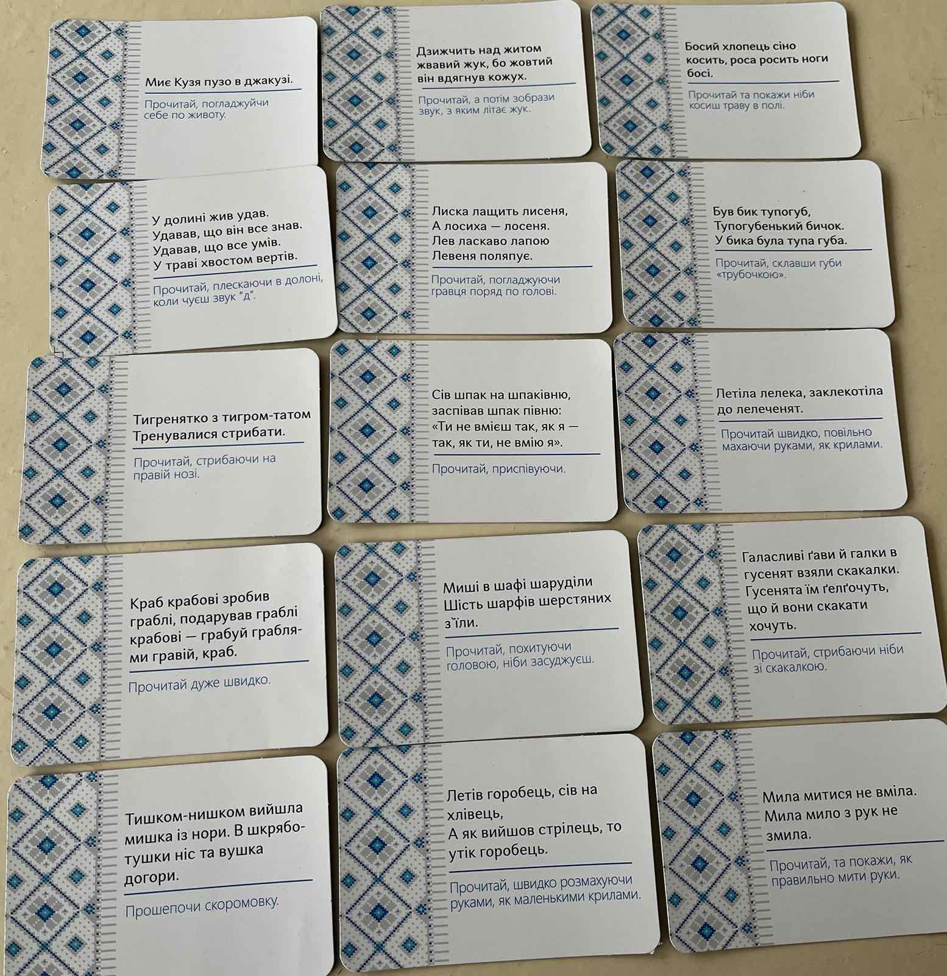
- Стигле гроно винограду Ганна принесла із саду ( Прочитайте, тримаючи вказівні пальці на кінчику носа)
- Хитру сороку спіймати морока. А на сорок сорок - сорок морок ( Прочитайте, загинаючи пальці на кожному слові)
- Був бик тупогуб, тупогубенький бичок. У бика була тупа губа (Прочитайте, склавши губи «трубочкою»)
- Босий хлопець сіно косить, роса росить ноги босі (Прочитайте та покажіть ніби косите траву в полі)
- Дзижчить над житом жвавий жук, бо жовтий він вдягнув кожух (Прочитайте, а потім зображуйте звук, з яким літає жук)
- Миє Кузя пузо в джакузі (Прочитайте, погладжуючи себе по животу)
- Лиска лащить лисеня, а лосиха – лосеня. Лев ласкаво лапою левеня поляпує (Прочитайте, погладжуючи гравця поряд по голові)
- У долині жив удав. Удавав, що він все знав. Удавав, що все умів. У траві хвостом вертів (Прочитайте, плескаючи в долоні, коли чуєте звук «д»)
- Летіла лелека, заклекотіла до лелеченят (Прочитайте швидко, повільно махаючи руками, як крилами)
- Сів шпак на шпаківню, заспівав шпак півню: «Ти не вмієш так, як я – так, як ти , не вмію я» (Прочитайте, приспівуючи)
- Тигренятко з тигром-татом тренувалися стрибати (Прочитайте, стрибаючи на правій нозі)
- Галасливі гави й галки в гусенят взяли скакалки. Гусенята їм гелгочуть, що й вони скакати хочуть (Прочитайте, стрибаючи ніби зі скакалкою)
- Миші в шафі шаруділи, шість шарфів шерстяних з’їли (Прочитайте, похитуючи головою, ніби засуджуєте)
- Краб крабові зробив граблі, подарував граблі крабові – грабуй грабля – ми гравій, краб ( Прочитайте дуже швидко)
- Летів горобець, сів на хлівець, а як вийшов стрілець, то утік горобець (Прочитайте, швидко розмахуючи руками, як маленькими крилами)
- Мила митися не вміла, мила мило з рук не змила (Прочитайте, та покажіть, як правильно мити руки)
- Тишком-нишком вийшла мишка із нори. В шкряботушки ніс та вушка догори. (Прошепочи скоромовку)
- Пироги перепечені перцем переперчені (прочитай, стрибаючи на лівій нозі)
VІ РАУНД «Милозвучність»
Зі слова «милозвучність» потрібно утворити якомога більше слів. За цей раунд команда отримує 3 бали. Час на виконання завдання – 2 хвилини.
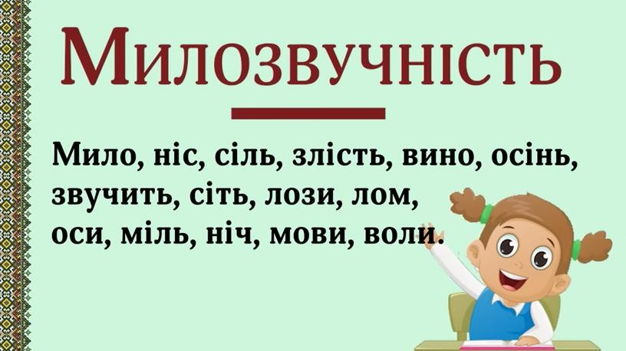
VІІ РАУНД «Музичний»
Українська пісня! Хто не був зачарований нею. Хто не згадує її, як своє чисте, прозоре дитинство, свою горду юність, своє бажання бути красивими і
ніжними.
За запитанням відгадати назву пісні, або кілька рядочків з цієї пісні. За кожну правильну відповідь 1 бал. Якщо команда після правильної відповіді заспіває уривок з цієї пісні, то отримає додатковий 1 бал. Дає відповідь той учасник, який першим піднімає руку, якщо відповідь не правильна, то право відповіді переходить я команді-супернику.
1. Чого хотів милий, чорнобривий ? ( вареничків )
2. Де стояли два дубки ? (на горі)
3. Хто вився за Галею ? (Іванко)
4. Куди запрошувала дівчина хлопця в понеділок ? (по барвінок)
5. Що робить ставок, де колишуться віти ? (спить)
6. Хто стояв під вишнею, під черешнею ? (старий з молодою)
7. Що робили жінки на товчку, на базарі ? (чоловіків продавали)
8. Що потрібно робити хлопцям, розпрігши коні ? (лягати спочивати )
9. Чорні очка схожі на що ? (на терен )
10. Куди не треба ходити Грицю ? (на вечорниці)
11. В кого були порвані чоботи, коли треба було працювати ? (У Грицька)
12. Хто заважав козакові ходити до дівчини ? (сестра)
13. Куди їхали козаки із Дону ? ( додому )
14.Що горіло, палало? (техніка ворожа)або (Горіла сосна, палала)
Мовна вікторина для глядачів
https://create.kahoot.it/details/98fca021-3f69-4a54-aa05-ca15b561fdae
Пропонуємо нашим глядачам теж себе проявити, в той час, коли лічильна комісія підраховує результати команд.
Рефлексія
Помістіть в глечик позитивні слова, що починаються на першу літеру вашого імені.
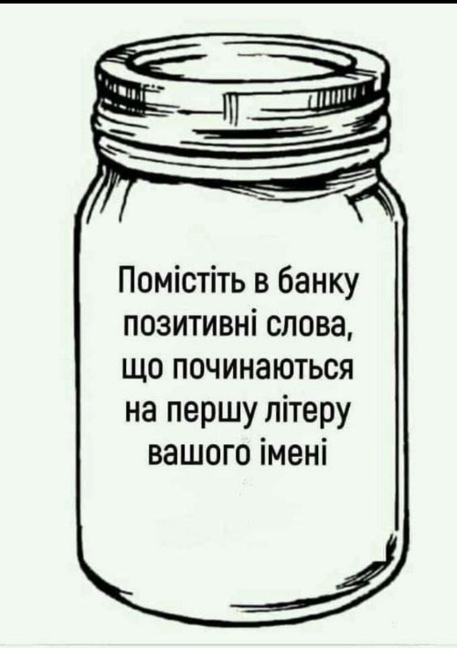
Підведення підсумків
1. Слово журі. (Нагородження команди-переможця.)
2. Заключне слово ведучих.
Шановні колеги! Ось і підійшло до кінця наше літературно-мовне змагання. Ви всі показали свої знання, хтось краще, а хтось трошки гірше.
Та пам’ятайте завжди про те, що справжня людина виростає саме з
любові до рідної матері, до родини, до рідного краю, до рідної мови та
культури. Нехай же вивчення мови стане для вас черговою сходинкою до
майбутніх успіхів, до самоствердження.
Отже, користуйтесь рідною мовою, плекайте, шануйте цей найдорожчий скарб!
https://wordwall.net/resource/38593895

ВИКОРИСТАНІ ДЖЕРЕЛА
- https://wordwall.net/resource/52843626/розминка
- https://learningapps.org/display?v=ptppy2t1a23
- https://wordwall.net/resource/52844737
- https://create.kahoot.it/details/98fca021-3f69-4a54-aa05-ca15b561fdae

